清明祭英烈·传承爱国情——建安区桂村乡桂村小学开展清明节诗歌朗诵比赛活动

人间四月，梨花风起，清明已至，遥寄哀思！4月1日，桂村小学开展了以“继承先烈遗志，争做时代新人”为主题的爱国主义教育诗歌朗诵比赛。

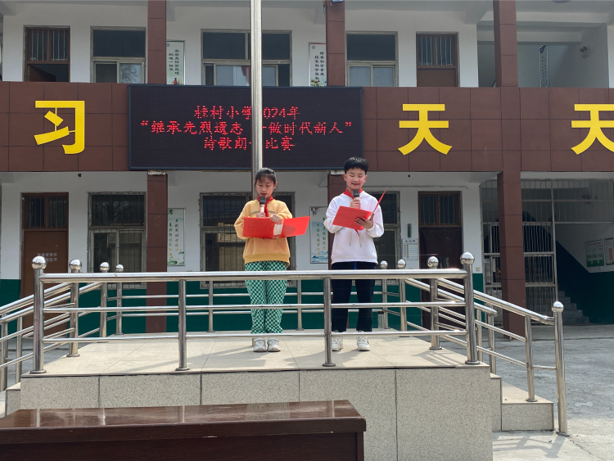
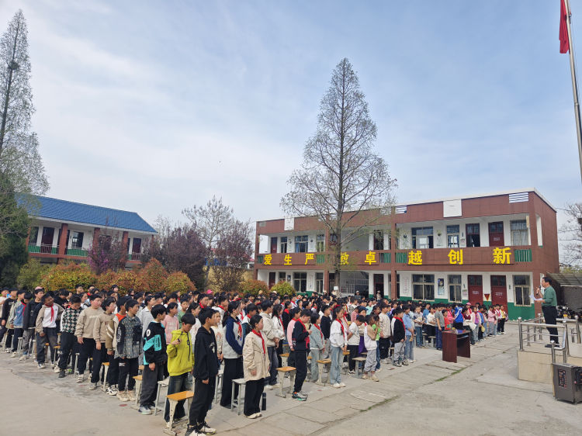
在这个特殊的节日里，同学们用讲述英雄故事的方式来表达自己对烈士英雄的追思和缅怀。
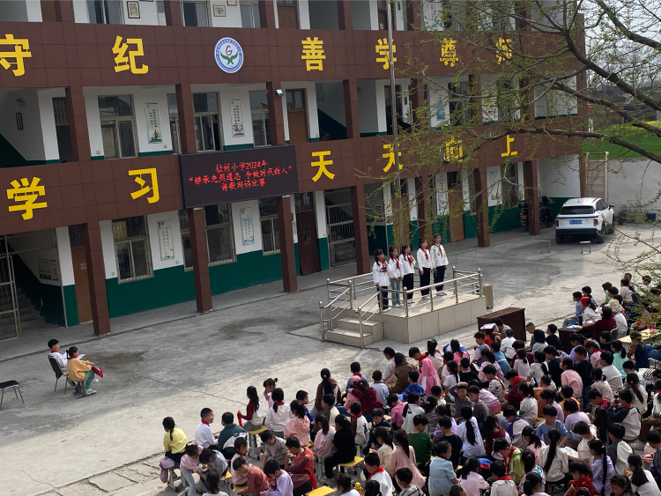
历史的长河记载了多少英雄的事迹；有多少人为了保卫祖国和家乡献出了宝贵的生命。孩子们用真诚的语言，向那些为国捐躯的烈士们致以崇高的敬意，并且表明了要向先烈们学习。
